Guía 4 de Religión Unidad 2
PROFESORA: Alicia Peñafiel N.
CURSO: Primer año básico

Nombre:______________________________________________
OBJETIVO: Todos formamos la gran familia de Dios.

Trabaja en compañía de un adulto.
Motivación: La Iglesia es la gran familia de Dios. La fundó Jesús con sus apóstoles y primeros discípulos. Los cristianos nos reunimos, como familia de Dios, los días domingos y festivos. Estos días celebramos con entusiasmo nuestra fe como hermanos e hijos de Dios.
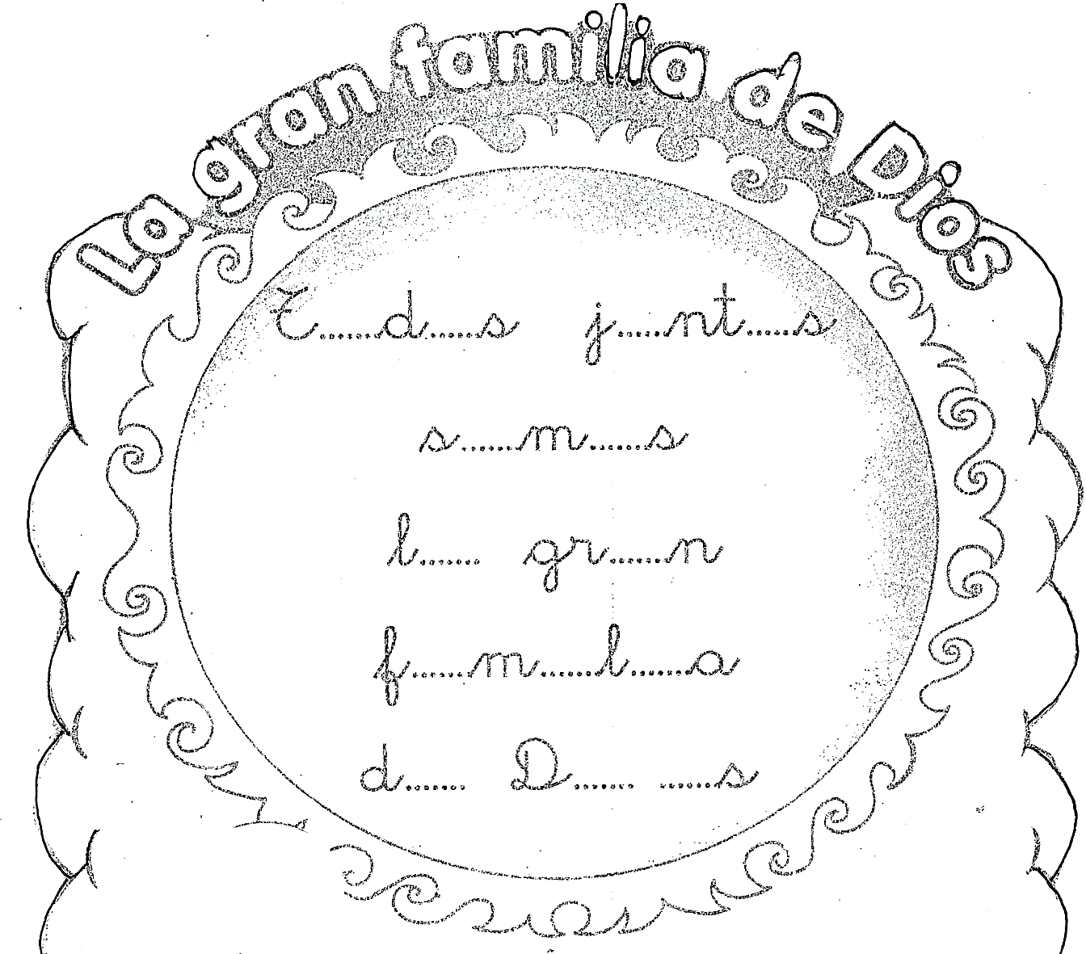

En la Iglesia imitamos a Jesús

En la Iglesia aprendemos lo que Jesús nos enseña para ser buenos hijos e hijas con el Padre Dios y con todas las personas.
Jesús dijo:
“Yo soy como la luz que ilumina a todos”.
“Yo soy como un camino. El que me sigue no se pierde”.
“El que me ama vivirá para siempre”.
“Ustedes son mis amigos”.
“Sean buenos con los pobres y los humildes”.
“Cuando estén tristes, acérquense a mí. Yo los consolaré”.
“Yo he resucitado y vivo para siempre”.
“Ama a tu Padre Dios sobre todas las cosas y ama al prójimo como a ti mismo”.

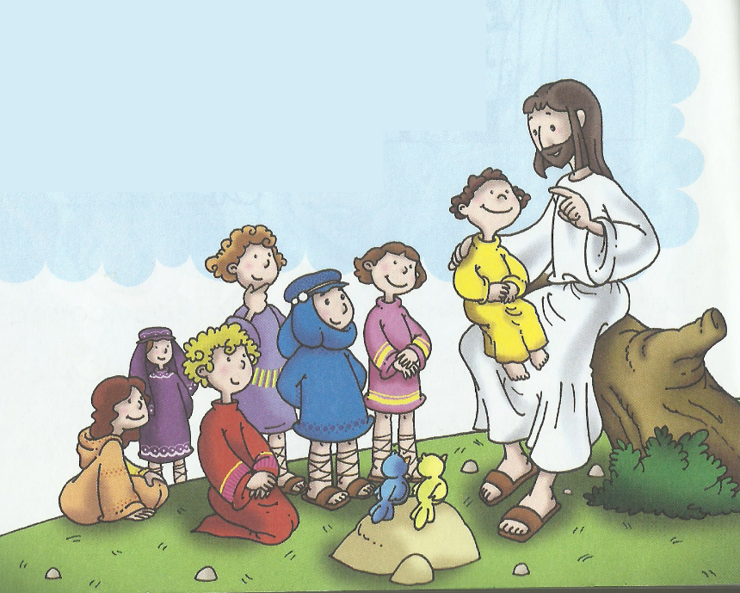
Canto: A edificar la Iglesia
A edificar la Iglesia,
a edificar la Iglesia del Señor,
hermano ven y ayúdame
a edificar la Iglesia del señor.
Yo soy la Iglesia, tú eres la Iglesia.
Somos la Iglesia del Señor,
hermano ven y ayúdame
a edificar la Iglesia del Señor.

